ข่าวประจำวันที่ 23 มีนาคม พ.ศ.2558 หน้าที่ 10
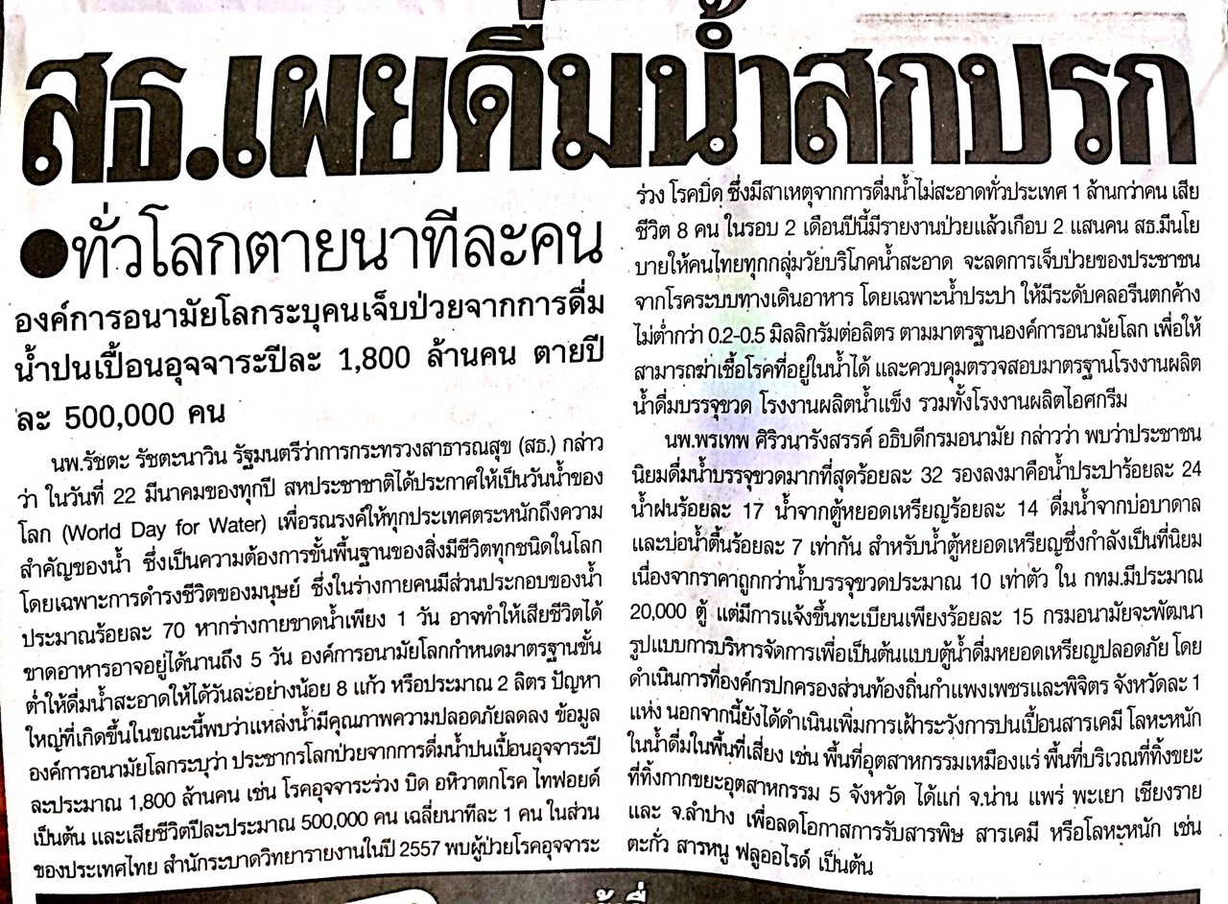

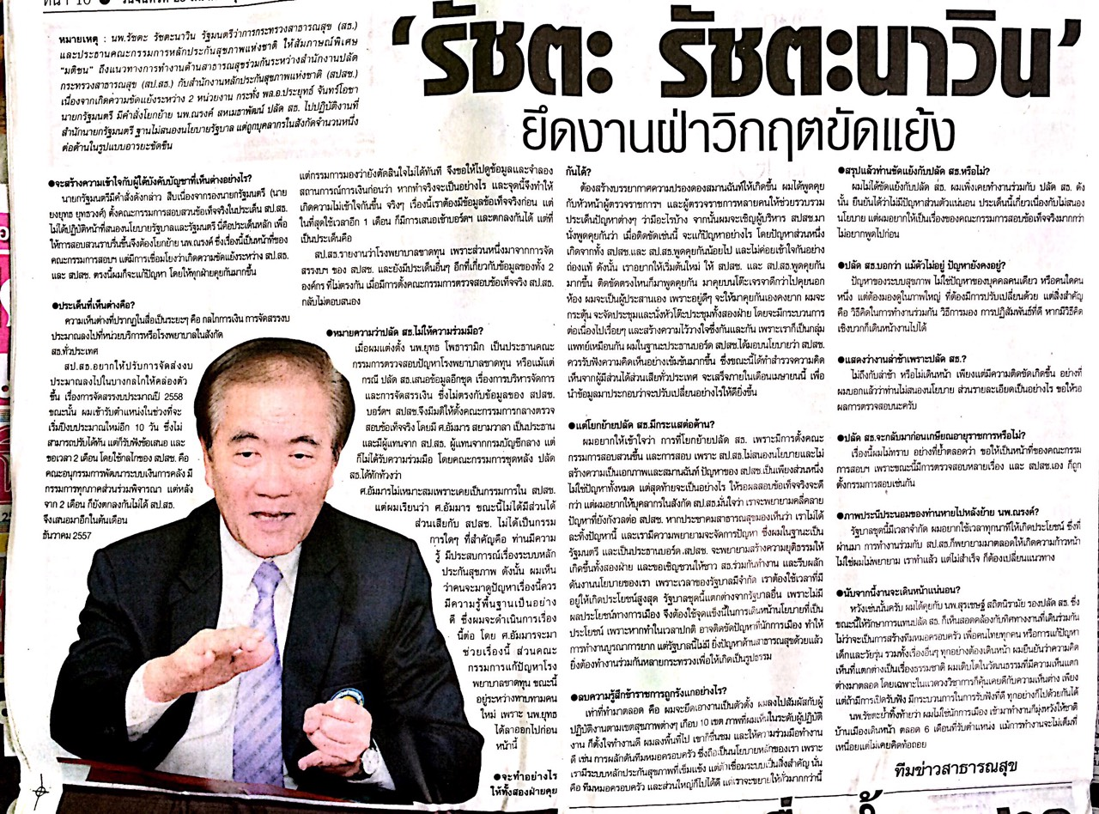ข่าวประจำวันที่ 23 มีนาคม พ.ศ.2558 หน้าที่ 10

ข่าวประจำวันที่ 23 มีนาคม พ.ศ.2558 หน้าที่ 10

